while

1. Explica

<html>

<body>

<?php

$var=1;

while($var<=10){

echo $var;

echo "<br />";

$var++;

}

echo $var;

?>

</body>

</html

1. Explica

<html>

<title> </title>

<body>

<?php

$size=1;

while ($size<=7)

{

echo "<font size=$size> Tama&ntilde;o $size </font> <br />";

$size++;

}

?>

</body>

</html>

Tamaño 1   
Tamaño 2   
Tamaño 3   
Tamaño 4   
Tamaño 5   
Tamaño 6   
Tamaño 7

3.-

Imprimir los múltiplos de cuatro comenzando en el valor 100 y terminando en el valor 400.

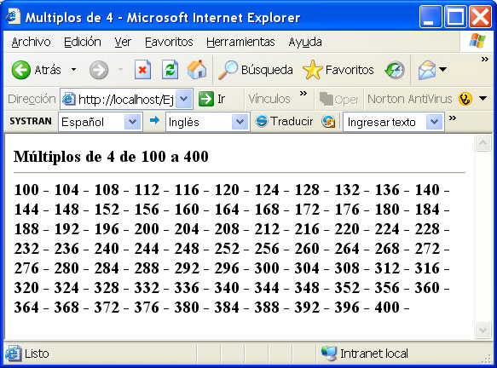

4.-

Mostramos los números de los días del 1 a la fecha actual.

Para obtener el día de la fecha del servidor : date(“d”);

do…..while

1.-

Generar un valor aleatorio entre 1 y 100, visualizar desde 1 hasta el valor generado (de uno en uno).

Función para generar números aleatorios desde 1 hasta 100 : rand(1,100)

2.- Obtener la tabla del 2 con do…while : 2-4-6-8-10-12-14-16-18-20-

for

1.- Mostrar los números del 1 al 100

2.- Simular un reloj digital

0:0:0  
0:0:1  
0:0:2  
0:0:3  
0:0:4  
0:0:5  
0:0:6  
0:0:7  
0:0:8  
0:0:9  
0:0:10

…

1:0:57  
1:0:58  
1:0:59  
1:1:0  
1:1:1  
1:1:2

3.-

Obtener la tabla del 2 con for : 2-4-6-8-10-12-14-16-18-20-

Colocar al principio del programa la fecha del servidor; con la función date(“d|m|Y”);